

Název školy: Základní škola a Mateřská škola Kladno, Norská 2633
Autor: Mgr. Magda Špačková
Název materiálu: VY_12_INOVACE_CJ.6.Spc.31_Hlavni_a_ vedlejsi_vety
Datum: 23. 2. 2014
Ročník: 6.

Vzdělávací oblast: Jazyk a jazyková komunikace

Vzdělávací obor: Český jazyk
Název: Hlavní a vedlejší věty

Číslo operačního programu: CZ.1.07/1.4.00/21.3489
Název projektu: UČÍME SE S RADOSTÍ

Anotace a metodické pokyny: První seznámení s hlavními a vedlejšími větami na 2. stupni. Učivo navazuje na 1. stupeň. Děti pracují se souvislým textem, který je v 1. části pozměněn – obsahuje jen věty jednoduché, žádná souvětí. Děti mají za úkol poznat, co je na obou částech textu odlišné, a některé věty v 1. části textu změnit pomocí nabídnutých spojovacích výrazů na souvětí.
Aktivita je nabízena i v „pomůckové“ podobě. Očíslované věty jsou určeny k rozstříhání a zalaminování. Děti s nimi potom můžou manipulovat a pracovat obdobným způsobem, že je spojují nabízenými spojovacími výrazy. Některé spojovací výrazy jsou uvedeny dvakrát, aby dětem nechyběly, v nabídce je i ,(čárka) a některá okénka jsou prázdná. Děti si samy mohou doplnit spojení, které není uvedeno.
Na konci aktivity je dobré promluvit s dětmi o změnách slovosledu ve větách, které si spojení vět do souvětí „vynutí“.

Klíčová slova: věta jednoduchá, souvětí, spojky, spojovací výrazy, věta hlavní, věta vedlejší, HV, VV

Hlavní a vedlejší věty
Hlavní věta
Je věta v souvětí, která není závislá na jiné větě a může tedy stát i samostatně mimo souvětí jako věta jednoduchá. (Neřekl nic. - HV)
Každé souvětí musí obsahovat alespoň jednu hlavní větu. (HV - Řekl, že tam půjde.)
Značení ve větném rozboru: VH.
Na hlavní větu se nelze zeptat!
Časté spojky, které spojují dvě věty hlavní, jsou: a, i, ale, ani, nebo, a proto, neboť, (čárka)

Vedlejší věta
Je to věta v souvětí, která je závislá na jiné řídící větě. Vedlejší věty jsou závislé na větě hlavní nebo jiné větě vedlejší. (Řekl, že tam půjde.)
Poznáme ji podle toho, že nemůže stát samostatně bez své řídící věty.
Značení ve větném rozboru: VV.
Na vedlejší větu se můžeme zeptat! (Co řekl? – Řekl, že tam půjde. – VV předmětná)
Časté spojky a spojující výrazy, které připojují větu vedlejší k hlavní, nebo jiné vedlejší:
že, protože, když, ačkoli, který, co, jenž, kdy, kde, jak

Přečti si příběh o Héře a Kallistó

Héra a Kallistó - 1. část
1. Rozlícená Héra vtrhla do lesa.
2. Kallistó sundávala oko z uloveného zajíce.
3. Héra popadla Kallistó za vlasy.
4. Prudce s ní smýkla o zem.
5. Zasyčela.
6. Ty jsi ta lovkyně!
7. Ošálila jsi mého muže?
8. Chceš lovit?
9. Až do své smrti budeš muset lovit.
10. Budeš lovena!
11. Proměnila Kallistó v obrovskou medvědici s mohutnými tesáky, silnými ostrými drápy, zažloutlým bělmem a krvelačným pohledem.
12. Tento příšerný netvor se stal postrachem honáků a psů.
13. Arkás oplakal svou matku.
14. Stala se asi obětí divé zvěře.
15. Vychovávaly ho horské nymfy.
16. Chlapec lovil zvěř pro sebe i pro své opatrovatelky.
17. Do horského obydlí dorazily zvěsti o ukrutné medvědici.
18. Trhá a požírá vše živé.
19. Arkás si vyrobil velký ostrý oštěp.
20. Jeho hrotu se nedalo dotknut.
21. Byl připraven na setkání s obávaným tvorem.
22. A stalo se nutné.
23. Na lovu Arkás stanul tváří v tvář strašné medvědici.

Héra a Kallistó - 2. část
Arkás se celý zachvěl, netušil, jak je medvědice obrovská.
Kallistó okamžitě poznala svého syna.
Chtěla mu říci, ať se jí nebojí, že mu nic neudělá, ale z hrdla se jí dral jen hrůzostrašný zvířecí řev.
Arkás zamířil oštěp a chystal se proklát jí srdce.
V tom zasáhl Zeus.
Trápilo jej, že Héra proměnila jeho milenku v medvědici, ale nemohl s tím nic dělat. Bohové nedokázali rušit kletby ostatních bohů, mohli je pouze svými vlastními činy zmírňovat.
Zeus nemohl dopustit matkovraždu, a proto proměnil svého syna v medvěda.
Uchopil oba medvědy za ruku a přenesl je na oblohu, kde od té doby září jako souhvězdí Velká medvědice a Malý medvěd.

Odpověz na otázky:
I. Jak na tebe působí 1. a jak 2. část textu? Čím se liší věty v první (očíslované) a ve druhé části?
II. Proč věta 11 není souvětí?
III. Proč věta 18, ačkoli jsou v ní 2 slovesa, není souvětí?
IV. Spoj věty spolu tak, aby vznikla souvětí. Použij některé ze spojovacích výrazů:
a, ale, když, že, ačkoli, až, který, kdy, kde, aby, protože, a proto, co

V. Vždy podtrhni červeně větu(-y) hlavní.

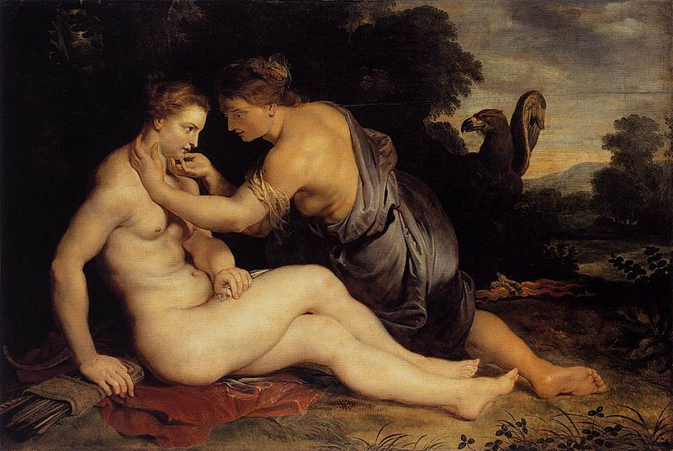

J. P. Rubens: Kallistó a Artemis
(Zeus, převlečený za bohyni Artemis, svedl nymfu Kallistó. Všimni se Diova atributu – orla, který se schovává za keřem.)

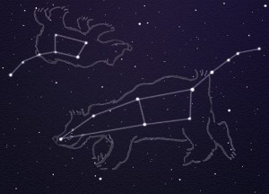

Souhvězdí Velké medvědice a Malého medvěda

Kontrola:
(Text, který děti vytvoří, nemusí přesně odpovídat původní báji.)

Originální text báje o Kallistó:
Rozlícená Héra vtrhla do lesa, právě když Kallistó sundávala oko z uloveného zajíce. Popadla ji za vlasy a prudce s ní smýkla o zem. Zasyčela: „Tak ty jsi ta lovkyně, co ošálila mého muže? Chceš lovit? Až do své smrti budeš muset lovit a budeš lovena!“ A proměnila Kallistó v obrovskou medvědici s mohutnými tesáky, silnými ostrými drápy, zažloutlým bělmem a krvelačným pohledem. Tento příšerný netvor se stal postrachem honáků a psů. Arkás oplakal svou matku, domníval se, že se stala obětí divé zvěře. Vychovávaly ho horské nymfy a chlapec lovil zvěř pro sebe i pro své opatrovatelky. Do horského obydlí dorazily zvěsti o ukrutné medvědici, která trhá a požírá vše živé. Arkás si vyrobil velký oštěp, ostrý tak, že se jeho hrotu nedalo dotknut. Byl připraven na setkání s obávaným tvorem. A stalo se, co se muselo stát. Na lovu Arkás stanul tváří v tvář strašné medvědici. Celý se zachvěl, netušil, jak je obrovská. Kallistó okamžitě poznala svého syna. Chtěla mu říci, ať se jí nebojí, že mu nic neudělá, ale z hrdla se jí dral jen hrůzostrašný zvířecí řev. Arkás zamířil oštěp a chystal se proklát jí srdce. V tom zasáhl Zeus. Trápilo jej, že Héra proměnila jeho milenku v medvědici, ale nemohl s tím nic dělat. Bohové nedokázali rušit kletby ostatních bohů. Mohli je pouze svými vlastními činy zmírňovat. Zeus nemohl dopustit matkovraždu, a proto proměnil svého syna v medvěda. Uchopil oba medvědy za ruku a přenesl je na oblohu. Od té doby září jako souhvězdí Velká medvědice a Malý medvěd. (Eva Hölzelová: Hvězdná obloha. Praha 2013)

Pomůcka (určeno k rozstříhání, laminování a manipulaci):
Úkoly:
Spoj věty spolu tak, aby vznikla souvětí. Použij některé ze spojovacích výrazů, nebo si doplň, které ti chybějí.
K větě hlavní dej označení HV
1. Rozlícená Héra vtrhla do lesa.
2. Kallistó sundávala oko z uloveného zajíce.
3. Héra popadla Kallistó za vlasy.
4. Prudce s ní smýkla o zem.
5. Zasyčela.
6. Ty jsi ta lovkyně!
7. Ošálila jsi mého muže?
8. Chceš lovit?
9. Až do své smrti budeš muset lovit.
10. Budeš lovena!
11. Proměnila Kallistó v obrovskou medvědici s mohutnými tesáky, silnými ostrými drápy, zažloutlým bělmem a krvelačným pohledem.
12. Tento příšerný netvor se stal postrachem honáků a psů.
13. Arkás oplakal svou matku.
14. Stala se asi obětí divé zvěře.
15. Vychovávaly ho horské nymfy.
16. Chlapec lovil zvěř pro sebe i pro své opatrovatelky.
17. Do horského obydlí dorazily zvěsti o ukrutné medvědici.
18. Trhá a požírá vše živé.
19. Arkás si vyrobil velký ostrý oštěp.
20. Jeho hrotu se nedalo dotknut.
21. Byl připraven na setkání s obávaným tvorem.
22. A stalo se.
23. Na lovu Arkás stanul tváří v tvář strašné medvědici.

a | , když | , ačkoli | , až | , který | , aby
, že | , ale | , protože | , kdy | , a proto | , co
, (čárka) | , když |  | , až | , která | , (čárka)
, že | , ale | , protože | , kdy |  | , co

HV | HV | HV | HV
HV | HV | HV | HV
HV | HV | HV | HV
HV | HV | HV | HV

Zdroje:
vlastní zdroj autorky
Eva Hölzelová: Hvězdná obloha. Praha 2013
http://pravopisne.cz/2012/10/pravidla-jak-poznat-vetu-hlavni-a-vedlejsi/
http://www.dovolena-recko.net/wp-content/uploads/2014/02/souhvezdi-medveda-300x216.jpg
http://www.madelinemiller.com/wp-content/uploads/2012/03/Peter_Paul_Rubens_-_Jupiter_and_Callisto_-_WGA20285.jpeg

